中学校 国語 文法⑬ ～品詞④（総合問題）～
ア 名詞 イ 副詞 ウ 連体詞 エ 接続詞 オ 感動詞

カ 動詞 キ 形容詞 ク 形容動詞 ケ 助詞 コ 助動詞
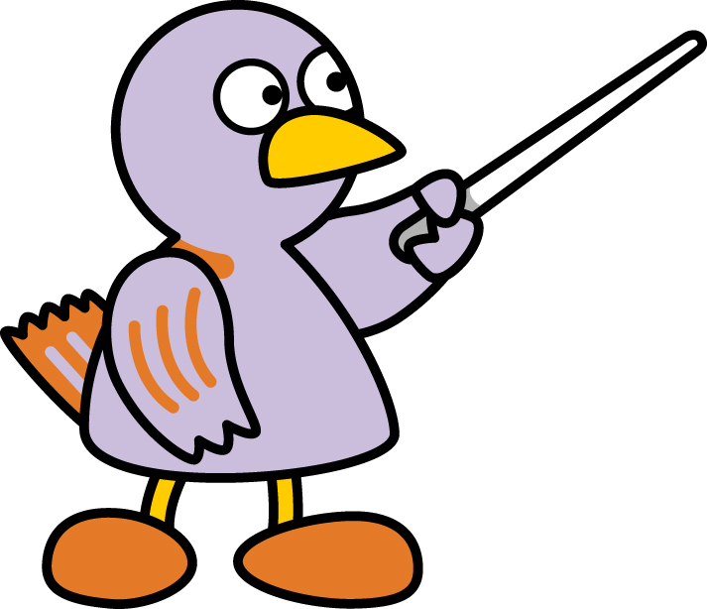
（ ）年（ ）組（ ）番 名前（ ）

一 次の各文の―線部の単語の品詞名をそれぞれあとから選び、
記号で答えなさい。（１０点×４問）

⑴ 今日の夕飯は僕の大好きなカレーライスだ。

⑵ 昨日の夜は暑くて寝苦しかった。

⑶ 今私が一番夢中になっていることは音楽を聴くことだ。

⑷ 今年の合唱コンクールは、指揮者に立候補する予定だ。

二 次の文について、あとの問いに答えなさい。（１０点×６問）

・今年 の 大会 に は あらゆる 国 の 人々 が 大勢 集まる 予定 です。

⑴ 自立語で活用のある単語を書き抜きなさい。
（ ）

⑵ ⑴で抜き出した単語の品詞名を書きなさい。
（ ）

⑶ 自立語で活用のない単語をすべて書き抜きなさい。
（ ）

⑷ 付属語で活用のない単語をすべて書き抜きなさい。
（ ）

⑸ 付属語で活用のある単語を書き抜きなさい。
（ ）

⑹ ⑸で抜き出した単語の品詞名を書きなさい。
（ ）

点

